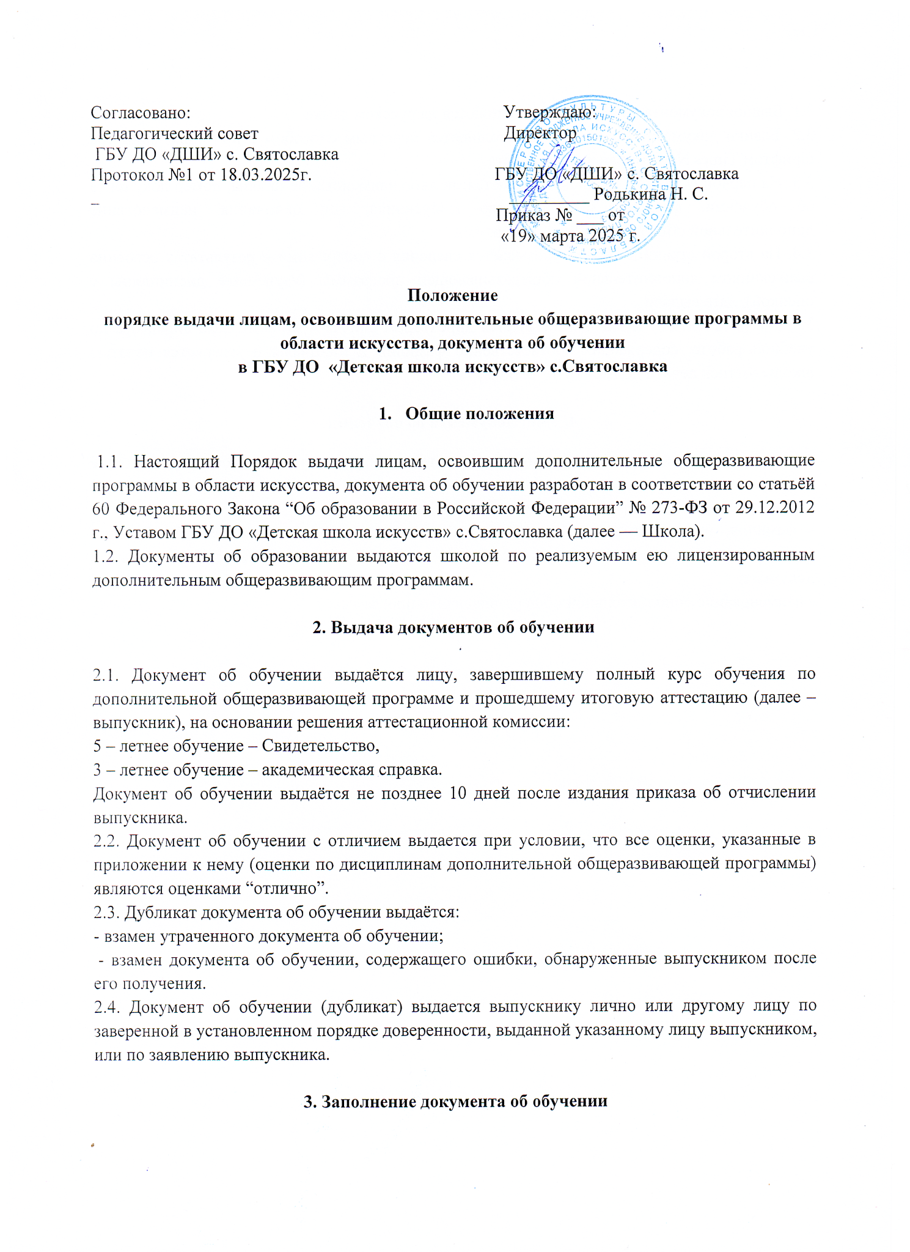

3.1. Бланки документа об обучении заполняются на русском языке.
3.2. Бланки документа об обучении заполняются печатным способом с помощью принтера шрифтом Times New Roman черного цвета.
3.3. На первой страницы бланка указывается: полное наименование школы, номер документа об обучении, фамилия имя отчество выпускника, год окончания, наименование дополнительной общеразвивающей программы.
3.4. На второй странице бланка указывается сведения о содержании и результатах освоения выпускником дополнительной общеразвивающей программы (изученные дисциплины с оценкой), дата выдачи.
3.5. Документ об обучении подписывается директором школы и заместителем директора по учебной работе, содержащих соответственно фамилии и инициалы и заверяется печатью школы (оттиск печати должен быть чётким).

4. Учёт документа об обучении
4.1. При выдаче документа об обучении (дубликата) в книгу регистрации вносятся следующие данные:
- регистрационный номер документа об обучении (дубликата);
- фамилия, имя и отчество выпускника, в случае получения документа об обучении (дубликата) по доверенности, а также фамилия, имя и отчество лица, которому выдан документ;
- наименование дополнительной общеразвивающей программы.

